# 问答网站用户质量与数量的关系浅析

刘傲凡 郑州中学 450001

## 引言

知乎曾经一度采用邀请制注册方式。知乎未开放前推广方式大致有：软文、邀请。2013年3月，知乎面向公众开放注册，结合微博、论坛等持续进行社会化营销、口碑传播。凭借高质量内容，效果很明显：知乎在短短四年内，便拥有了几千万用户，同时更多企业和团体也向知乎张开了怀抱。知乎官方宣布：截止2017年9月,知乎个人注册用户总数超过1亿,日活跃用户量达2600万,人均日访问时长1小时,月浏览量180亿。这时的知乎已然走出了小众的圈子，几乎覆盖了网络人群主流，成为一个真正的庞然大物。也就是说用户群体和豆瓣、贴吧、微博等都有了很大重合。根据《路西法效应》[1]——“一个群体的入会仪式越严格，人们对它的忠诚度就会越高”，严格的入会仪式类似于饥饿营销，会让人产生这个群体价值很高的感觉，而在这个印象下群体也会不断向这个方向发展。那么对于知乎的开放注册存在着这样一个疑问，随着知乎用户的剧增，高质量问题、答案被稀释，会不会导致高质量用户流失？

## 一、知乎数据获取

知乎用户成分划分，需要大量的用户数据作为分析根据，在这里，笔者考虑使用自动化程序，由于知乎没有可以一页一页翻取用户资料的列表页，而且用户首页URL也没有规律可循，完全是用户自定义的，加之时间与空间复杂度问题，笔者采用网络爬虫抓取部分用户数据。抓取策略为：用一个知乎话题入手，抓取他的关注列表，然后进入他的关注列表，抓取每个人的资料后再抓取这这些人关注的列表，依次走下去。下面为程序运行代码及使用步骤（回车运行，需要停止，在console里面输入no_more_monkey()+回车）：

1. 打开链接：https://www.zhihu.com/topic/19552330/followers
2. 右键->Inspector(e.g 审查元素/检查/etc)
3. 切换到Console选项卡
4. 粘贴下面的代码

var interval_id = setInterval(function(){

$('#zh-load-more')[0].click();

$('.zm-person-item>div>h2>a').each(function(){

console.log($(this).text()+' http://zhihu.com'+$(this).attr('href'));

});

$('.zm-person-item').remove();

},1000);

var no_more_monkey = function(){

clearInterval(interval_id);

}

## 二、知乎用户成分划分

对获取到的10389个用户的数据进行分析后，笔者得到以下结论：

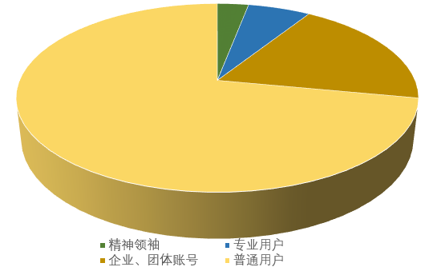从阶层分类，知乎的用户可以分为以下三种：第一类，精神领袖，这类用户主要来源于早期邀请注册制阶段，典型代表如创新工场董事长兼 CEO 李开复，果壳网创始人杨勃，小米科技董事长雷军等；第二类，掌握某领域专业知识的专业用户，这类用户是拥有专业知识，并且乐于分享和生产高质量知识的平民用户，这类人积极回答自己擅长的问题，喜欢用理性，严谨和负责的态度分享知识，一步步积累人气，逐步成为在某领域有影响力的专业用户；第三类，企业、团体账号，这类用户依据自己所属行业的专业方向，回答相关问题，并且会有一些引流到自己企业其他平台的行为。第四类，普通用户，这类用户往往多是信息的阅读者和反馈者，他们会经常阅读感兴趣的话题，点赞或者评价，但往往他们并不是生产信息的主要成员。（左图，为2013年用户数据，来源于网络调查，右图为2018年用户数据，来源于知乎用户数据）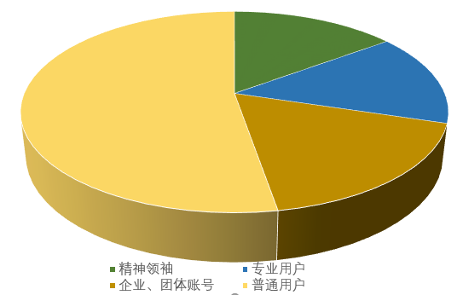

从数据可知，普通用户的比例由53%上升到68%，，企业团体账号由17%上升到21%；精神领袖的比例由11%下降到4%，专业用户的比例由12%下降到6%。可以得到以下结论，用户质量比例高度下降。

从用户关注方向上来看，知乎话题关注度top10：电影、旅行、互联网、创业、科技、健身、设计、美食、自然科学、经济学。知乎粉丝最多top3：李开复(创新工场董事长、CEO)、黄继新（知乎联合创始人）周源（知乎CEO）。

## 三、用户结构变化分析

目前知乎里为人所知的精英用

户大多是靠口耳相传，人们往往是通过分享他回答的问题而有所了解，长此以往，

必然导致这部分人群热情丧失，离开知乎。随着开放注册制度的推行，用户数量增长，知乎缺少明确的机制为精英用户带来应有的地位，比如百度知道采用的等级制度，贡献知识越多，经验值越多，

等级就越高，这样精英用户的地位可以一目了然。负责任写答案用户的付出没有得到肯定和奖励，逐渐会产生劣币驱逐良币的

效应。早期的知乎采取邀请注册制，保证问答社区拥有较高的信息质量和纯净的知

识环境，其不足是限制了整个社区的发展速度。知乎开放注册后，由于缺乏把关，

导致知乎在用户数量和问答数量几何级数激增的同时，带来了质量不断下降等问

题，有价值的答案占比降低，知识环境的氛围不断浮躁，从而使一些初期实名受

邀专业用户离开知乎，使知乎的粘性急剧降低. 从微观上来讲，知乎将信息技术和互联网思维完美融合，对传统的知识生产，

知识管理和知识服务进行了优化和升级。在马斯洛需求层次理论中，他把人的需求由较低层次到较高层次分成五类，

依次为生理需求、安全需求、社交需求、尊重需求和自我实现需求。尊重需求既

包括个人对成就或自我价值的感觉，也包括他人对自己的认可与尊重。他人认可，

即意见、态度或专业性的认可。我们分析可以得到，用户在知乎中可以通过分享

知识获得尊重和认可，乃至达到最高层次的自我实现。

因为中国网民的素质就是这么低，知乎的早期用户属于国人中知识水平高的，现在用的人多了，慢慢降到中国的网民的平均素质。而素质低体现在对人不对事，动不动人身攻击，或者纯粹为了体现自己的正确性，以把对方说得哑口无言为目的。缺少critically thinking的能力。有些长篇大论的答案，即便不去验证其中使用证据的可信度，单纯把行文逻辑抽出来，就能发现有问题。这里就和中国的教育有很大联系，中式教育讲究 正确答案，而西方教育讲究 思考讨论交流。中式教育环境出来的学生对于信息缺少分辨能力，更倾向于根据自己的喜好来反对或赞同。但是知乎相比贴吧还是有很好的机制来减少低质量内容。1.投票机制，虽然不好说高票答案一定质量最好，但是至少一些无意义的答案被“反对+没有帮助”掉了，好过贴吧一堆水贴。2.对于喷子，可以举报，扣友善度，让其不能发言；而我在贴吧想举报，竟然又要填邮箱又要提交身份证，开什么玩笑。3.你可能关注了一些门槛比较低的话题（生活类、情感类），随便什么人都能说上几句；要是关注一些小众话题，会发现无知言论少一些。另外，如果把知乎当成一个工具的话，自己知道要看什么，带着问题来搜索知乎答案，就能避开低质量内容。

## 三、结论：

知乎的用户越来越多，随之而来低质量的回答等充斥社区，知乎很多的早期高质量用户或因受不了社区的某些内容而选择离开，这些用户的离开对社区来说影响是比较大的，社区的整体质量会因为大批量高质量用户的流失而下降。如何避免品牌类营销号营销操作泛滥，导致用户审美疲劳，是知乎需要考虑的问题随着知乎由邀请注册制转变为开放注册制，用户规模的扩大有利于扩大市场占有，但是与此同时，低质量问题泛滥，答案缺少专业性，知识环境愈发浮躁，逐渐与知乎求专求精的精神背道而驰，对于知乎用户而言，大量低质量的海量信息不仅不会吸引用户，反而会让他们眼花缭乱，手足无措。因此，知乎需要在平衡用户规模和内容质量上下大功夫。

1. 强调情境对人的影响，当你是狱警时，你就趋向暴力：当你是囚徒，你就趋向畏缩。